Zeremoniar

Zweite Lesung
Nach Beendigung der zweiten Lesung erhebt sich der Zeremoniar zusammen mit der Weihrauchgruppe und den Leuchterträgern und stellt sich an den Pfeiler an der Heinrichskanzel. Um die anderen Ministranten im Blick zu haben, empfiehlt sich die Blickrichtung zur Chorhalle. Nachdem die Vorbereitung der liturgischen Geräte abgeschlossen ist, gibt der Zeremoniar das Zeichen, z. B. durch Umdrehen, damit alle Ministranten sich in Bewegung setzen und zum Altar ziehen.

Mit 1 x Weihrauchfassträger:
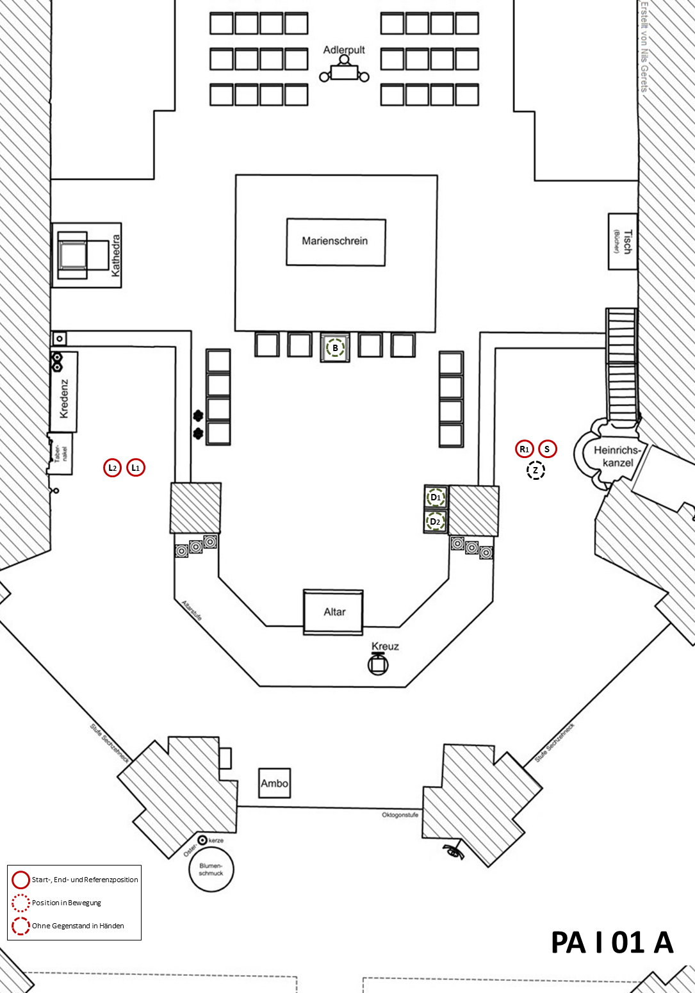

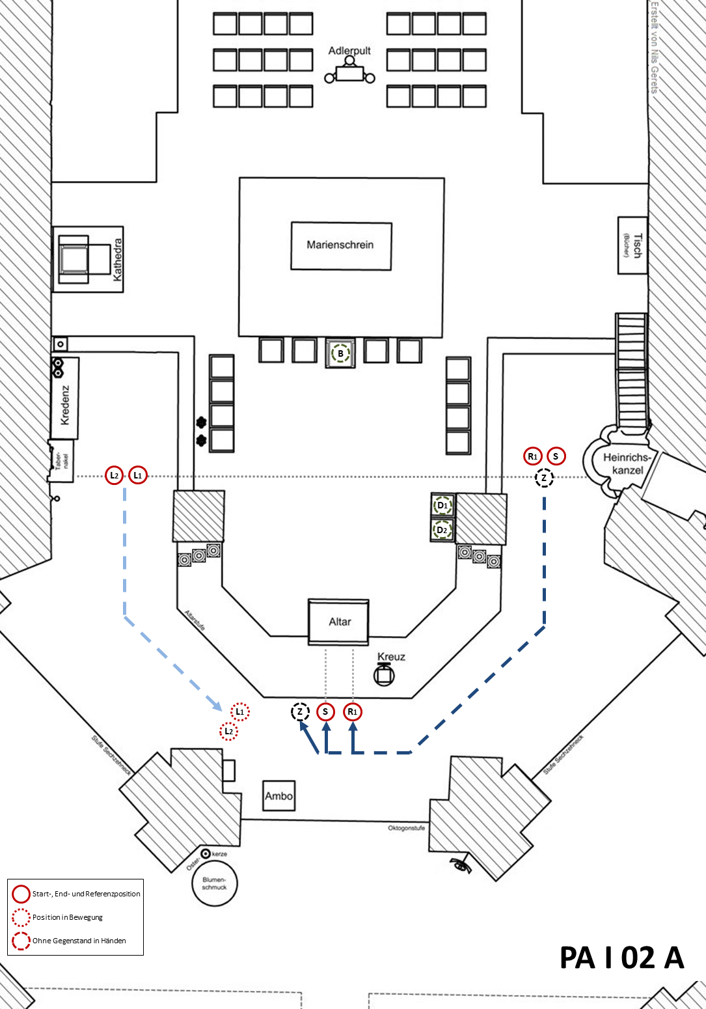

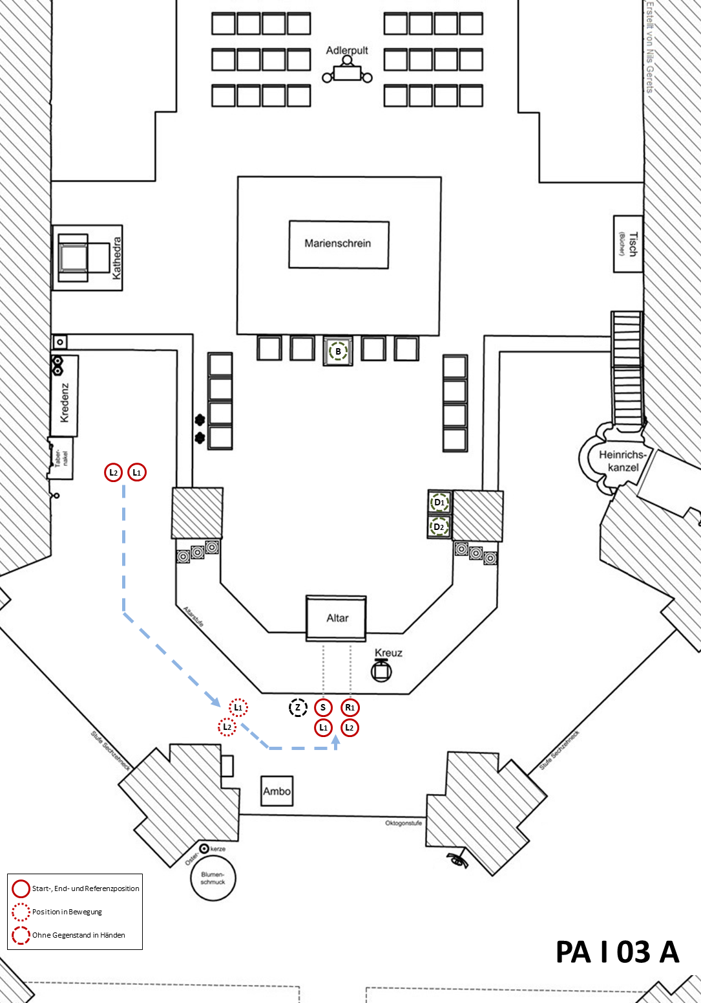

Mit 2 x Weihrauchfassträger:


